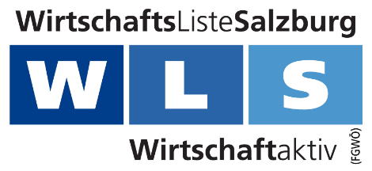

Antrag an das Wirtschaftsparlament der

Wirtschaftskammer Salzburg am 22. 11. 2022

**Österreichisches Gas als Brückenlösung fördern**

Die Inflation hat in Österreich eine Höhe erreicht, wie seit 70 Jahre nicht mehr.

Einer der massivsten Preistreiber dabei sind die Energiekosten, die durch die fehlenden Gaslieferungen aus Russland (EU-Sanktionen) massiv gestiegen sind.

Die Wirtschaftsliste Salzburg bekennt sich zum Ausbau der erneuerbaren Energie und fordert eine Beschleunigung der Bewilligungsverfahren für Windkraftwerke und eine Vereinfachung für die Bewilligung von Fotovoltaikanlagen.

In Niederösterreich und in Salzburg verfügt Österreich über Schiefergasvorkommen, die Österreich bei einem Abbau für ca. 30 Jahre versorgen können.

Wenn es diese Ressourcen im eigenen Land gibt, so stellt sich die Frage, warum diese nicht genutzt werden.

Diese Bodenschätze Österreichs sind als „Brückenlösung“ zu nutzen und zu fördern.

Die Montan Universität in Leoben hat dazu eine umweltfreundliche Fördermethode entwickelt, welche es verhindert, dass die Böden vergiftet werden müssen.

Durch Schaffung dieser sauberen Alternative zu den russischen Gaslieferungen, und zu dem überteuerten Flüssig-Gas aus den USA und aus den Golfstaaten, welche mit Tankern angeliefert werden müssen, könnte leichter eine Versorgungsstabilität erreicht werden.

Es ist höchste Zeit, dass die Bodenschätze in unserem Land genutzt werden, und nicht die „Waschhandschuh-Mentalität“ Oberhand gewinnt,

**Die unterfertigten Delegierten stellen daher folgenden Antrag:**

Das Wirtschaftsparlament der Wirtschaftskammer Salzburg möge beschließen, die Bundesregierung im Wege der Wirtschaftskammer Österreich aufzufordern, unverzüglich die notwendigen Maßnahmen einzuleiten, österreichisches Gas für die österreichischen Markt als Brückenlösung zu fördern, und den massiven Ausbau der erneuerbaren Energien voranzutreiben.

Ein Bild, das Objekt enthält.

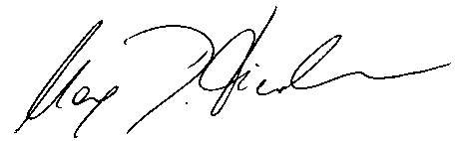

Mag. Dorothea Fiedler Josef Fritzenwallner Komm. Rat Christian Kittl

WP-Del. WP-Del. WP-Del.

Salzburg, am 30. 10. 2022